第一个，游戏玩的时间越长，内存占用越多，

任务管理器中查看增长的内存

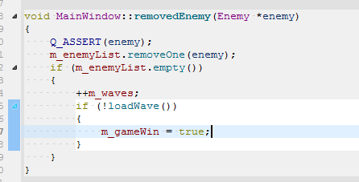

造成原因是，敌人死亡后，只是在列表中删除了，但是没有释放内存

处理方法：

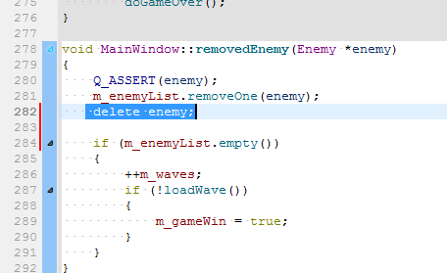

敌人删除后要释放敌人类的内存

第二个，炮台攻击敌人时，总是只能攻击第一个

不能攻击其他敌人

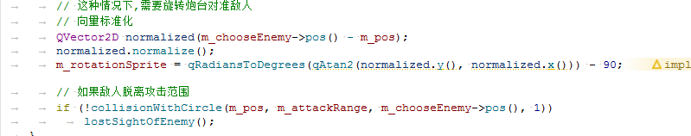

这里需要判断敌人是否离开攻击范围和对已经在范围内的敌人进行选择性攻击

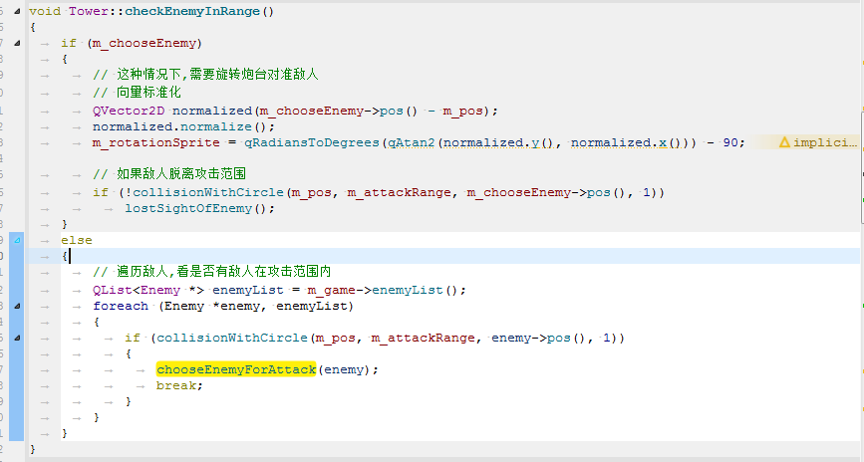

第三个，绘制敌人图片的时候总是偏移中心坐标

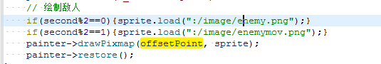

造成原因是绘制图片的坐标是中0,0开始的并非图片的中心，所以，painter需要旋转平移敌人图片的一半宽度，一半高度

// 绘制偏转坐标,由中心+偏移=左上

static const QPoint offsetPoint(-ms_fixedSize.width() / 2, -ms_fixedSize.height() / 2);

painter->translate(m_pos);

painter->rotate(m_rotationSprite);

// 绘制敌人

if(second%2==0){sprite.load(":/image/enemy.png");}

if(second%2==1){sprite.load(":/image/enemymov.png");}

painter->drawPixmap(offsetPoint, sprite);